Уважаемые ребята и родители.
Мы много путешествовали по России, и пора рассказать о ваших впечатлениях и необычных местах нашей страны и создать свою страницу в книге путешествий. (С ребятами мы когда-то об этом говорили и делали). Прошу оформить свою страницу в книге.
- Формат А 4
- Информация на 1 странице.
*коротко о себе, можно свое фото или картинку вместо фото.
*Используем краткую информацию из интернета.
- Информация на обороте. Свои фотографии сделанные в этом городе.
- И кратко свой рассказ о ваших впечатлениях
Для примера отправляю одну из страниц. В дальнейшем оформим и сделаем книгу(или журнал).
Готовые работы присылаем мне через Элжур.
Организатор: Вешнякова Анна Юрьевна
смотри ниже

О себе
Александра Борисова. Люблю
путешествовать по разным
странам мира и городам России.
Мне очень нравится в поездках
посещать музеи, фотографировать
друзей, семью и иногда себя.

Казань
Древнюю Казань, отпраздновавшую в 2005 году свое тысячелетие, часто называют третьей столицей России. Этот город, один из десяти крупнейших в стране, заслужил славу наиболее быстро развивающегося туристического центра, который ежегодно посещают более 2 миллионов туристов. И это не удивительно, ведь Казани есть что предложить своим гостям.
Казань – большой город, территория условно разделена на две части: историческую и современную. Старинные кварталы расположены в центральном, Вахитовском районе. Именно здесь находится гордость Республики Татарстан – Казанский кремль, внесенный в список памятников Всемирного наследия ЮНЕСКО, а также Старо-Татарская слобода, любимые туристами пешеходные улицы Баумана и Кремлевская, старые мечети и православные храмы, театры и музеи.
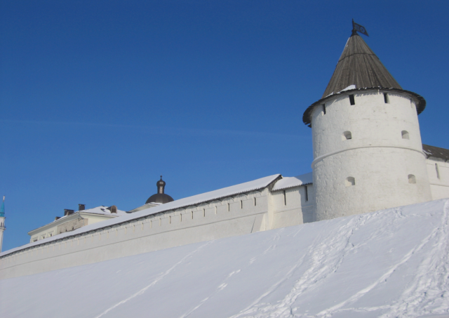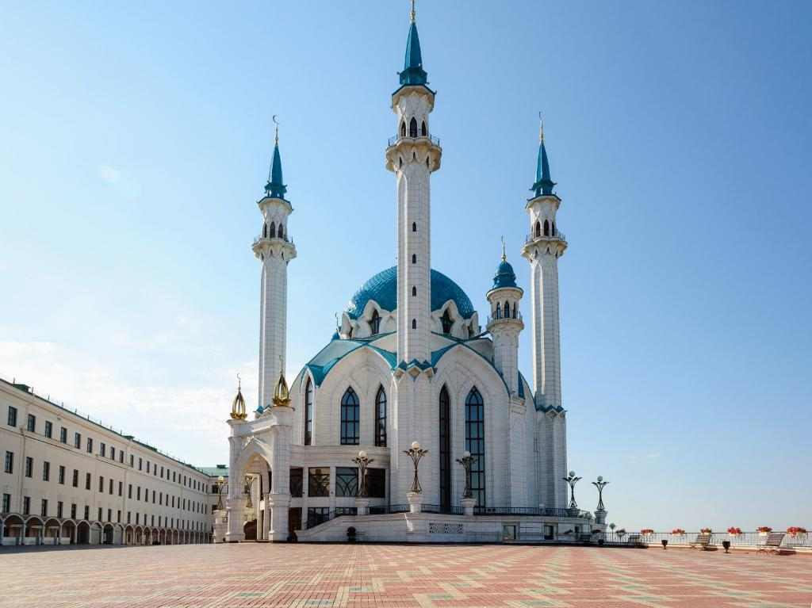
Вид на Спасо-Преображенский Мечеть Кул-Шариф
монастырь с улицы Баумана

Казань
Казань воистину волшебный город. Он собрал в себе множество красивейших музеев, выставок, парков и просто чудесных мест. Именно поэтому Казань актуальна и интересна абсолютно разным людям.
Многие путешественники разделяют города на «летние» и «зимние». Так вот Казань относится и к тем, и к другим. В этом городе приятно находится и в теплое время года, и в морозный период. Нельзя судить, в какое время Казань наиболее красива, каждый месяц украшает её уникальными деталями. Здесь каждый найдет что-то на свой вкус.
Казань многогранна и неповторима. Редкий город может похвастаться таким количеством музеев, храмов, а главное широким выбором. Если вы любитель истории и точных цифр, то специально для вас существуют обзорные или более углубленные экскурсии. Если же вы любите проводить время за фотографированием, специально для вас просторные виды и огромное количество мемориалов, как исторических, так и развлекательных. Ну, а если же вы путешествуете вместе с детьми, вас заинтересует множество развлекательных детских выставок. В общем, в Казани вы обязательно сможете отдохнуть и найти то, что действительно вам по душе.
Для меня Казань-это сказочный город, сошедший со страниц книжки. Я была действительно приятно удивлена многообразием этого города. Несмотря на свои внушающие размеры, этот город невероятно домашний и уютный. По нему очень приятно просто гулять и наслаждаться видом. С Казанью у меня теперь неразрывно ассоциируется волшебная, сказочная, предновогодняя атмосфера. Я бы с удовольствием посетила бы этот город еще раз.